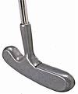

La coupe d’été et tournois avec final bagarre sans titre

En 2012 nous avons fais une modification pour le titre de la coupe d’été. Tout comme par le passé, une finale bagarre déterminera du gagnant du titre, toutes classes confondues.
Donc 2 parties en simple pour déterminer les 10 finalistes et le cout d’inscription est le même, soit 20$ classe « A », 15$ classe « B » et 10$ classe « C »
Le nombre de participant à la bagarre finale par classe sera de 10 finalistes ou plus en cas d’égalité et au pro-rata selon le nombre de participants total, versus le nombre de participants par classe.
Donc si il y a 5 classe A sur 28 joueurs ca donne : 17.8%
18 joueurs classe B sur 28 joueurs ca donne : 64.2 %
6 joueurs classe C sur 28 joueurs ca donne : 17.8 %
Ce qui veut dire que après 2 parties en simple, 2A + 6B + 2C ferons partie de la bagarre finale pour le titre et les bourses et si égalité en dernière position de classement, tous seront classés car pas de suplémentaire, ce qui pourrait augmenter le nombre de 10 finalistes à 11,12, 13 et plus.
Pour la coupe d’été seulement, pour équilibrer les chances, 1 joueur de classe « A » aura 1 seule vie, 1 joueur de classe « B » aura aussi 1 seule vie et 1 joueur de classe « C » aura 2 vies.
Pour un tournoi sans titre avec finale bagarre, tous les joueurs, peut importe la classe aurons que 1 seule vie car seulement les bourses et divisées en 3 classes sont impliquées.
Les bourses pré-déterminées resterons séparées par classe tout comme dans un tournoi en simple mais serons remise aux joueurs qui se rendrons le plus loin dans la finale bagarre, donc aucune bourse pour les gagnants durant les 2 parties règlementaires pour se classer et le tout sera remis durant la bagarre.
Comme exemple, il y avait 5 joueurs de classe « A », ce qui donne une répartition des bourses de : 55$ au 1er et 20$ au 2e, donc le joueur classe « A » qui se rendra le plus loins parmis les autres joueurs de classe « A » durant la bagarre aura 55$ et le 2e aura 20$
Pour la classe « B » il aurait 6 finalistes sur les 18 inscriptions « B », donc des bourses de 80$ au 1er, 45$ au 2e , 30$ au 3e, et 20$ au 4e. Donc le joueur classe « B » qui se rendra le plus loin parmis les autres joueurs de la classe « B » aura 80$, le 2e aura 45$, le 3e aura 30$ et le 4e aura 20$
Pour la classe « C » meme principe, sur 6 joueurs inscrits, les bourses sont de 20 au 1er et de 10$ au 2e,
Donc le joueur de la classe « C » qui se rendra le plus loin dans la finale bagarre parmis les joueurs de la classe « C » aura 20$, le 2e aura 10$,
Le titre sera remis au dernier joueur restant, quelque soit la classe, ce qui veut dire que ce titre de la coupe d’été devient disponible quelque soit la classe donc une chance pour un débutant ou amateur (B,C), de mettre la main sur un titre.
Selon les rêglements Maxi par les obstacles, sur les coups de départs, c’est obligation de respecter les obstacles, donc obligation de passer par les obstacles, directement du tapis de départs, sinon 1 coup de pénalité en tout temps et selon des rêgles applicable pour chacun des trous, soit rejouer à 3 au départ ou au point d’entré selon les rêgles de chaque trou.
En formule suplémentaire par trou BAGARRE, si l’obstacle n’est pas respectée, la distance au mesurage devient le tapis de départ. En formule BAGARRE, si la balle sort du jeu, peu importe l’endroit et le trou, la distance au mesurage devient aussi le tapis de départ.
Par contre si une formule bagarre a lieu à Black Lake sur le Maxi, les rêgles de jeux sont sans rêgles donc les obstacles ne sont pas obligatoire.
Dans tous les autres tournois avec finale Bagarre mais sans titre ou seulement les bourses sont en jeu, 2 parties pour se classer mais contrairement à la coupe d’été, tous les joueurs classés aurons une seule vie, peu importe la classe car c’est sans titre et seule les bourses sont en jeu.
Si vous avez des questions, nos lignes sont ouverte,

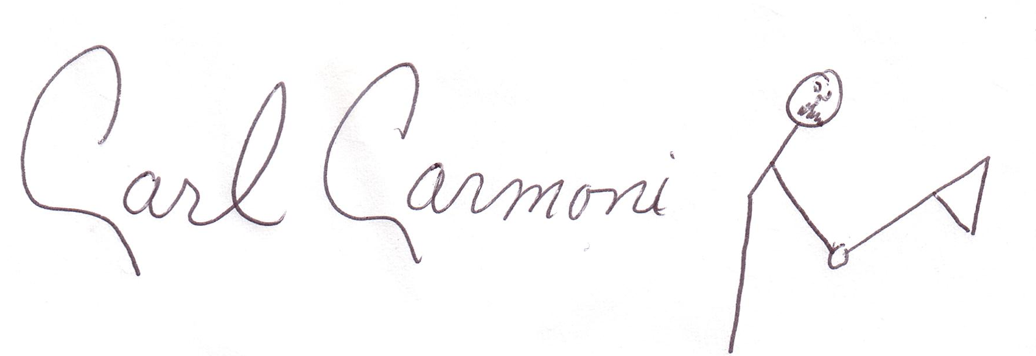 Mini-Putt.net

